[1]

Simulación de sistema de comunicación digital para la transmisión de texto usando Matlab

Sebastian Duque*, Esteban Moya+, Carolina Zuñiga{Departamento de Tecnologías de Información y Comunicaciones*,+{

Ingeniería telemática*,+{

Universidad Icesi, Calle 18 No. 122-135, Cali, Colombia

Noviembre del 2016

sebastian.duque@correo.icesi.edu.co*, esteban.moya@correo.icesi.edu.co+,carolina.zuñiga@correo.icesi.edu.co

*Resumen*—En el presente artículo encontrará el proceso que se realiza para la transmisión texto de a través de un Sistema de comunicación digital (SCD), haciendo uso de Matlab como herramienta de simulación.

Se presentarán, en orden, la arquitectura utilizada para realizar la simulación, los resultados hallados, los gráficos generados usando los datos generados por el proceso realizado y las conclusiones relacionadas con dichos resultados.

*Palabras clave*—Sistema de Comunicación Digital, señal analógica, señal digital, código cíclico, modulación 4-QAPM.

# Introducción

El término comunicación hace referencia al proceso mediante el cual se trasmite información desde un emisor a un receptor. Dicha información es emitida por una fuente de información que puede ser análoga o digital y que se encuentra en un Sistema de Comunicación Digital (SCD) . En el caso de que la fuente sea de tipo analógico, la señal emitida se debe representar digitalmente para transmitirla por un SCD. Además de eso, se debe agregar redundancia a los datos digitales para hacer posible la detección y corrección de errores en el destino del mensaje y finalmente se debe modular una señal analógica que transporte la información a enviar y que sea apta para viajar por un canal de comunicación dado.

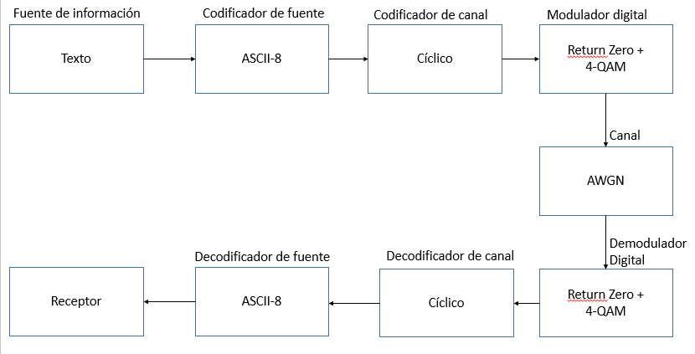

Figura 1. Arquitectura del Sistema de comunicación digital simulado.

Este informe tiene como propósito mostrar las funcionalidades principales de los bloques que conforman el SCD y el proceso que se lleva a cabo para transmitir texto a través de él.

# Arquitectura utilizada

E

N esta sección se describen las características y las tareas específicas de cada bloque del SCD simulado. Los elementos fundamentales de dicho SCD se muestran en la Fig. 1. Los bloques representan el “camino” que recorre la señal que se quiere transmitir desde el emisor hasta el receptor.

Cabe destacar que la evaluación de la calidad del SCD se realiza utilizando distintas métricas como las probabilidades de error de bit y de símbolo y la relación señal a ruido.

La implementación del sistema se describe paso a paso a continuación.

## Fuente de información

La fuente de información solicita al usuario una palabra para ser enviada por el canal. Debido a que la señal ya es digital no hay necesidad de digitalizar para que se pueda transmitir por el SCD.

## Codificador de fuente

En la simulación se pide al usuario que digite una frase y esta se pasa a código ASCII-8 carácter por carácter.

## Codificador de canal

En este bloque se le agrega redundancia al código con el fin de detectar o corregir los errores cuando se esté decodificando. Para esto se usa un código cíclico (7,4) lo cual quiere decir que entran 4 bits y salen 7 bits. Con una rata de 4/7.

## Modulador digital

Los códigos return zero se usan en un sistema de codificación digital, generando una señal que representa cada bit y que retorna a cero en algún instante dentro del tiempo del intervalo de bit. Por tanto, las secuencias largas de “unos” o de “ceros” ya no plantean problemas para la recuperación del reloj en el receptor.

La modulación de amplitud en cuadratura[1](https://es.wikipedia.org/wiki/Modulaci%C3%B3n_de_amplitud_en_cuadratura#cite_note-1) o QAM (acrónimo de Quadrature Amplitude Modulation, por sus siglas en inglés) es una técnica que transporta dos señales independientes, mediante la [modulación](https://es.wikipedia.org/wiki/Modulaci%C3%B3n_(telecomunicaci%C3%B3n)) de una señal portadora, tanto en amplitud como en fase.Esto se consigue modulando una misma portadora, desfasada en 90°. La señal modulada en QAM está compuesta por la suma lineal de dos señales previamente moduladas en [Doble Banda Lateral con Portadora Suprimida](https://es.wikipedia.org/wiki/Doble_Banda_Lateral).

En base a lo anterior y teniendo en cuenta el uso de un canal pasa banda se hará uso de la modulación 4-QAM y no se usará return zero porque este se usa en un canal pasa banda.

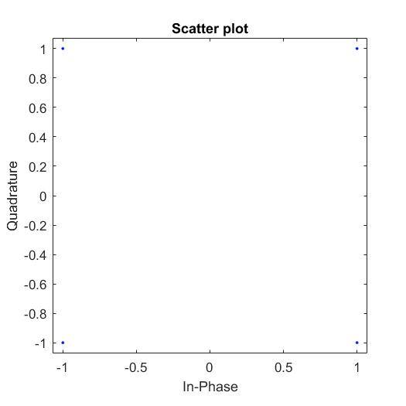

Figura 2Diagrama de constelación antes de pasar por el canal.

## Canal con atenuación AWGN

Todos los canales de comunicaciones tienen dos efectos no deseados sobre la información que transportan. El primero de ellos es la atenuación (perdida de potencia de la señal) y el segundo es la distorsión (alteración de la forma de onda de la señal).

Se modeló un canal AWGN utilizando la funciónde Matlab **awgn(x,snr)** donde **x** son los datos que se quieren transmitir por el canal y **snr** es la relación señal a ruido. Cuando la señal pasa por este canal, su magnitud varía aleatoriamente y se ve distorsionada. La distorsión de los datos que llegan al receptor después de pasar por el canal se puede apreciar en el diagrama de constelación mostrado en la Fig. 3.

## Bloques en el receptor

En el receptor lo que se hace son los procesos inversos de cada uno de los bloques empleados en la transmisión.

Primero, se aplica la demodulación 4-QAM para determinar el valor del símbolo. Como se observa en la Fig. 3, los datos no están exactamente en el ángulo donde estaban antes de ser enviados, sino cerca a ese punto. Después pasamos a detectar los errores que ocurrieron, dividendo la palabra recibida entre el polinomio generador el cual nos genera un síndrome que determina si podemos corregir o detectar el error. Por último, se realiza la decodificación ASCII-8 a texto.

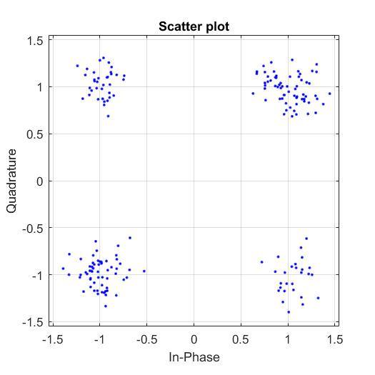

Figura 3Diagrama de constelación después de pasar por el canal.

# Evaluación de la calidad del canal

La fiabilidad de un SCD se define teniendo la probabilidad de error que éste presente. La calidad de nuestro SCD estará dada entonces por las siguientes métricas:

## Peb

Define teóricamente la tasa de error de bit para el sistema. Es una expectativa matemática y se calcula para conocer la cantidad posible de bits que llegarán errados al receptor.

## BER (Bit Error Rate)

Define experimentalmente la tasa de error de bit para el sistema. Esta métrica da a conocer el verdadero rendimiento del sistema, pues se obtiene al obtener una relación entre el total de bits errados en el receptor y la cantidad total de bits recibidos.

La probabilidad de error de bit teórica se calculó para el canal con ruido blanco (AWGN) y la simulación para éste mismo se muestra en la Fig. 4.

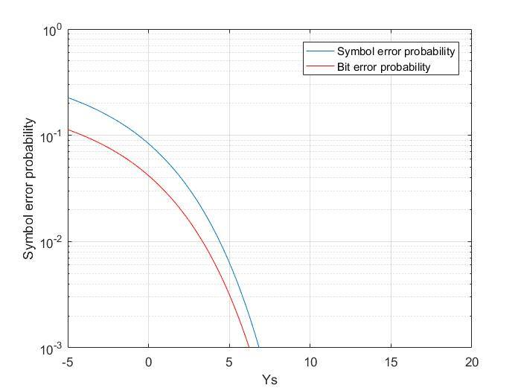

Figura 4. Probabilidad de error simulada para un canal AWGN.

# CONCLUSION

A manera de conclusión después del trabajo realizado teniendo en cuenta las dificultades durante la simulación, tenemos como resultado que los SCD requieren de la aplicación de conocimientos avanzados asociados a disciplinas matemáticas, físicas y tecnológicas que permiten llevar a cabo la transmisión de información.

El código fuente de toda la simulación se puede encontrar en el siguiente enlace: <https://github.com/Sebastiandg7/DigitalComunicationSystem_Simulation>.

V. REFERENCIAS

* [Digital Comunication Systems](https://ocw.mit.edu/courses/electrical-engineering-and-computer-science/6-02-introduction-to-eecs-ii-digital-communication-systems-fall-2012/readings/)
* [Channel coding](https://en.wikipedia.org/wiki/Coding_theory#Channel_coding)
* [Digital Modulation](https://en.wikipedia.org/wiki/Modulation) --- [QAM Modulation](https://en.wikipedia.org/wiki/Quadrature_amplitude_modulation)
* [AWGN Noise](https://en.wikipedia.org/wiki/Additive_white_Gaussian_noise)

1.